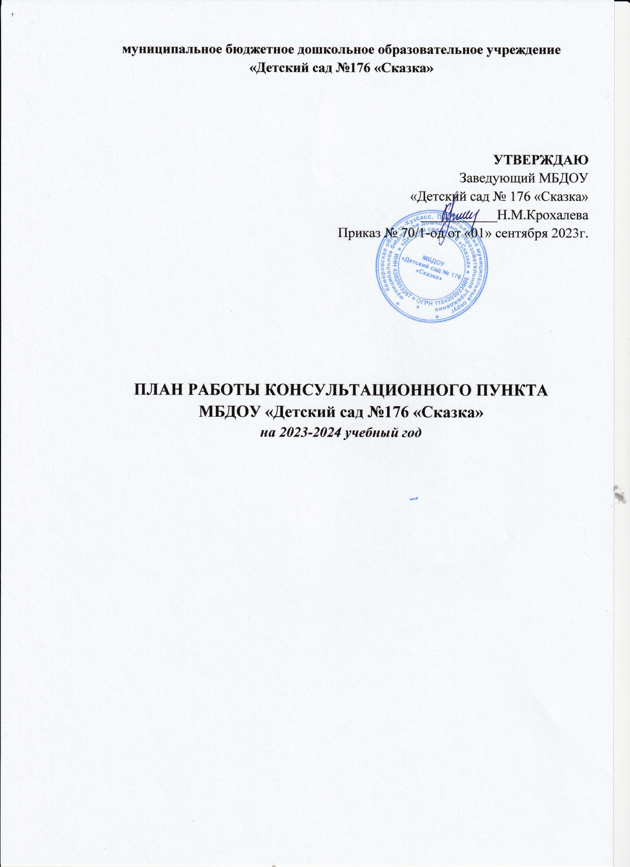

**Информация о КП**

|  |  |
| --- | --- |
| **Контактный телефон КП** | 8(3845)23-08-22 |
| **Режим работы** | -каждую пятницу месяца с 13.00 до 14.00 можно получить нужную информацию, или сообщить о своей проблеме по телефону 8 (3845) 23-08-22, и записаться на консультацию;  -1 раз в месяц на сайте образовательного учреждения размещаются консультации для родителей в соответствии с планом работы, информация о работе консультативного пункта.  Время проведения индивидуальных консультаций по запросу родителей (законных представителей) по пятницам с 13.00 до 14.00 по предварительной записи. |
| **Специалисты** | Педагог-психолог  По запросу родителей возможно участие педагогов |
| **Формы работы** | -Индивидуальное консультирование родителей (законных представителей) в вопросах развития и образования детей;  -Семейное консультирование родителей в сочетании с индивидуальными занятиями ребенка со специалистами;  - Групповое консультирование семей; мастер -классы, круглые столы, тренинги;  - Совместные развлечения для детей раннего возраста с родителями (законными представителями);  - Консультации специалистов по телефону, через мессенджеры (Viber, WatsApp);  - Текстовые консультации на сайте детского сада. |
| **Примерное время одного занятия при участии взрослых** | 30 минут |
|  |  |

**Цели и задачи работы консультационного пункта**

**Цель:** обеспечение доступности дошкольного образования, обеспечение единства и преемственности семейного и общественного воспитания, повышение педагогической компетентности родителей (законных представителей), воспитывающих детей дошкольного возраста на дому, в том числе детей с ограниченными возможностями здоровья.

**Задачи:**

- оказывать консультативную помощь родителям (законным представителям) и повышатьих психолого-педагогическую компетентность в вопросах воспитания, обучения и развития ребенка;

- оказывать диагностическую, психолого-педагогическую и методическую помощь родителям и детям, в том числе, не посещающим дошкольные образовательные учреждения;

- содействовать социализации детей раннего возраста, не посещающих образовательные учреждения;

- информировать родителей (законных представителей), об учреждениях системы образования, которые оказывают квалифицированную помощь ребенку в соответствии с его индивидуальными особенностями.

**Принципы деятельности консультационного пункта*:***

1. Принцип конфиденциальности: информация об особенностях ребенка и его семье не разглашается без согласия родителей;
2. Принцип комплексности: работа с ребенком и его семьей осуществляется командой специалистов разного профиля;
3. Принцип научности: информация, предоставляемая учреждением должна быть достоверной и иметь научную основу;
4. Принцип доступности: вся информация для родителей дается в доступной форме без использования излишней терминологии.

**Тематика консультаций консультационного пункта**

**МБДОУ «Детский сад №176 «Сказка»**

|  |  |  |  |
| --- | --- | --- | --- |
| **Тема консультации** | **Время проведения** | **Форма проведения** | **Ответственные специалисты** |
| Мониторинг семей по закрепленным территориям (улицам), имеющих детей, не посещающих детский сад и нуждающихся в педагогическом сопровождении | сентябрь2023  январь 2024 | Объявление в поликлинике, на сайте ДОО. | Старший воспитатель  Воспитатели  Медицинская сестра |
| Формирование списков семей, посещающих консультативный пункт.  Утверждение плана работы консультативного пункта на 2022 – 2023 учебный год, графика работы специалистов. | сентябрь 2023 г. | Сбор информации о семьях, дети из которых не посещают ДОО, заполнение заявлений. | Старший воспитатель  Педагог-психолог |
| Организационное родительское собрание  Знакомство с детским учреждением, родителями и детьми.  Консультация: «Как помочь ребенку освоится в детском саду» | сентябрь  2023 г. | Организационное собрание  Групповая консультация | Заведующий Старший воспитатель  Педагог-психолог |
| «Вакцинация: ЗА и ПРОТИВ» (для чего нужно делать прививки) | сентябрь  2023 г. | Беседа | Медицинская сестра |
| «Роль взрослого в формировании и развития ребенка в семье» | октябрь  2023 г. | Консультация на сайте ДОО | Педагог-психолог |
| «Здоровье ребенка в наших руках»  - значения режима дня;  - секреты здорового питания;  - как подготовить ребенка к сдаче норм ГТО | октябрь  2023 г. | Консультация  Рекомендации  Консультация | Медицинская сестра  Инструктор по физическому воспитанию |
| Индивидуальные консультации по запросу родителей | октябрь  2023 г. | Индивидуальное диагностическое занятие с последующей консультацией | Специалисты КП |
| «Путь доверия» | октябрь  2023 г | Мастер - класс | Педагог - психолог |
| «Особенности развития детей второго года жизни»  - развивающие игры | ноябрь  2023 г. | Практическая деятельность с родителями и детьми,  рекомендации | Воспитатель  Черемисова О.В. |
| Индивидуальные консультации по запросу родителей | ноябрь  2023 г. | Индивидуальное диагностическое занятие с последующей консультацией | Специалисты КП |
| «Почему нужно посещать детский сад без пропусков» | ноябрь  2023 г. | Консультация | Старший воспитатель |
| «Дорогами сказок: что почитать ребенку дома?» | декабрь  2023 г. | Консультация | Воспитатели |
| «Взаимодействие с родителями в патриотическом воспитании детей дошкольного возраста» | декабрь  2023 г. | Памятка | Воспитатель  Елсукова С.В. |
| «Формирование понимание речи и стимуляция речевой активности у детей раннего возраста» | январь  2024 г. | Текстовая консультация на сайте ДОО | Воспитатели |
| Индивидуальные консультации по запросу родителей | январь  2024 г. | Индивидуальное диагностическое занятие с последующей консультацией | Специалисты КП |
| «Профилактика психоэмоционального напряжения у дошкольников» (примерный перечень упражнений для снятия психоэмоционального напряжения для дошкольников) | февраль  2024 г. | Консультация | Педагог - психолог |
| «Влияние классической музыки на развитие ребенка» | февраль  2024 г. | Текстовая консультация на сайте ДОО | Музыкальный руководитель |
| «Детская истерика что с этим делать» | март  2024 г. | Текстовая консультация на сайте ДОО | Педагог-психолог |
| «Роль бабушки и дедушки в семейном воспитании» | март  2024 г. | Круглый стол | Воспитатели |
| «Космические дали» | апрель  2024 г. | Совместное развлечение для детей и родителей | Специалисты КП |
| Индивидуальные консультации по запросу родителей | апрель  2024 г. | Индивидуальное диагностическое занятие с последующей консультацией | Специалисты КП |
| «Развитие речи по средством заучивания стихов в игровой форме» | апрель  2024 г. | Мастер - класс | Воспитатель  Чугреева О.В. |
| «В семье пополнение. Первая помощь при детской ревности» | май  2024 г. | Буклет | Педагог - психолог |
| Индивидуальные консультации по запросу родителей | май  2023 г. | Индивидуальное диагностическое занятие с последующей консультацией | Специалисты КП |
| «Готовность детей подготовительной группы к школе» | май  2023 г. | Круглый стол | Педагог-психолог |
| «Безопасное лето» | июнь  июль  август | Консультация | Инструктор по физической культуре  Воспитатели |